潼关县桐峪镇污水处理站及配套管网工程项目

入河排污口设置简要分析材料

设置单位（签章）：陕西省水务集团潼关县污水处理有限公司

编制单位（签章）：陕西博美云天环保科技有限公司

二〇二四年六月

# 

**目 录**

1 总则 1

1.1分析目的 1

1.2分析原则及依据 2

1.3分析范围 4

1.4分析论证工作程序 5

1.5分析论证的主要内容 5

2 项目概况 6

2.1 项目基本情况 6

2.2 项目及排污口基本情况 8

2.3 项目产排污情况 9

2.4 污染物排放量 11

2.5 论证范围主要排污口及现状情况 12

2.6 项目所在区域概况 13

3 项目排污口设置 15

3.1 项目排污口位置 15

3.2 排污口性质 16

3.3 排污口分类 16

3.4 排污口入河方式 16

4 入河排污口设置对水功能区水质和水生态影响分析 17

4.1 水功能区（水域）保护水质管理目标与要求 17

4.2 分析水功能区（水域）现有取排水状况 20

4.3 对水功能区水质影响分析 21

4.4 对水生态的影响分析 21

4.5 对水生态的影响分析 22

4.6 与防洪安全的适应性分析 23

5 入河排污口设置合理性分析结论 23

附件1：项目环境影响评价批复 28

附件2：三河口桥断面监测数据 31

# 总则

**1.1分析目的**

根据对陕西省水务集团潼关县污水处理有限公司建设的潼关县桐峪镇污水处理站的现场勘查情况，分析该项目排污口设置有关信息，在满足水功能区（水域）保护要求的前提下，分析入河排污口设置对水功能区（水域）水质、水生态和第三者权益的影响。根据纳污能力、水域保护目标等要求，提出水资源保护措施，优化排污口的设置方案，为行政主管部门审批入河排污口以及建设单位合理设置入河排污口提供科学依据，以保证生活、生产和生态用水安全。

**1.2分析原则及依据**

**1.2.1分析原则**

论证的原则主要为以下四点：

（1）符合国家法律、法规和相关政策的要求和规定；

（2）符合国家和行业有关技术标准与规范、规程；

（3）符合流域或区域的综合规划及水资源保护等专业规划；

（4）符合水功能区管理要求。

**1.2.2分析依据**

**1.2.2.1法律与法规**

（1）《中华人民共和国水法》（2016年7月2日起施行）；

（2）《中华人民共和国水污染防治法（2017修正）》（2018年1月1日起施行）；

（3）《中华人民共和国环境保护法（2014修订）》（2015年1月1日起施行）；

（4）《中华人民共和国环境影响评价法（2018修正）》（2018年12月29日起施行）；

（5）《中华人民共和国河道管理条例》（2018年3月19日起施行）；

（6）《建设项目水资源论证管理办法（2017修改）》（2017年12月22日起施行）；

（7）《建设项目环境保护管理条例》（2017年10月1日起施行）；

（8）《水功能区监督管理办法》（水资源[2017]101号，2017年4月1日起施行）；

（9）《入河排污口监督管理办法（2015修正）》（2015年12月16日起施行）；

（10）《水利部关于进一步加强入河排污口监督管理工作的通知》（水资源[2017]138号）；

（11）《关于做好入河排污口和水功能区划相关工作的通知》（环办水体〔2019〕

36号）；

（12）《陕西省河道管理条例》（2000年12月2日）；

（13）《陕西省水功能区划》（陕政办发[2004]100号）；

（14）《陕西省入河排污口监督管理细则》（陕水发［2006］36号通知印发）；

（15）陕西省水利厅《关于做好过渡期入河排污口设置管理工作的通知》（陕环水体函［2019］33号）；

（16）陕西省生态环境厅《关于规范我省入河排污口设置审批工作的通知》陕环发［2023］22号；

（17）渭南市生态环境局《关于转发<陕西省生态环境厅关于规范我省入河排污口设置审批工作的通知>》渭环通［2023］84号

**1.2.2.2标准及规范**

（1）《地表水环境质量标准》（GB3838-2002）；

（2）《污水综合排放标准》（GB8978-1996）；

（3）《水资源评价导则》（SL/T238-1999）；

（4）《水利水电工程水文计算规范》（SL/T278-2002）；

（5）《水利工程水利计算规范》（SL104-95）；

（6）《入河排污口设置论证基本要求》（试行）；

（7）《环境影响评价技术导则地表水环境》（HJ2.3-2018）；

（8）《环境影响评价技术导则地下水环境》（HJ610-2016）；

（9）《生活饮用水卫生标准》（GB5749-2006）；

（10）《地表水资源质量评价技术规程》（SL395-2007）；

（11）《城镇污水处理厂污染物排放标准》（GB18918-2002）；

（12)《陕西省黄河流域污水综合排放标准》（DB61/224-2018）；

（13）《生活饮用水卫生标准》（GB5749-2006）；

（14）《环境影响评价技术导则生态影响》（HJ19-2011）。

**1.2.2.3其他文件**

（1）《关于加强入河排污口监督管理工作的通知》（水利部水资源[2005]79号，2005年3月）；

（2）《中共中央国务院关于加快水利改革发展的决定》（中发[2011]1号，2010年12月）；

（3）《国务院关于实行最严格水资源管理制度的意见》（国发[2012]3号，2012年1月）；

（4）《国务院办公厅关于印发实行最严格水资源管理制度考核办法的通知》（国办发[2013]2号，2013年1月）；

（5）《潼关县桐峪镇污水处理站及配套管网工程项目环境影响报告表》

（6）《关于潼关县桐峪镇污水处理站及配套管网工程项目环境影响报告表的批复》（渭环潼发[2020]103号）

**1.3分析范围**

按照《入河排污口管理技术导则》（SL532-2011）要求，“入河排污口设置论证范围应根据其影响范围和程度确定。受入河排污口设置影响的主要水域和其影响范围内的第三方取、用水户原则上应纳入论证范围。对地表水的影响论证以水功能区为基础单元，论证重点区域为入河排污口所在水功能区和可能受到影响的周边水功能区；涉及鱼类产卵场等生态敏感点，论证范围可不限于上述水功能区。”

据此要求，我单位于2024年5月对项目设置区域及排污口设置段进行了现场踏勘。依据《陕西省水功能区划》（2004年），双桥河流域水功能区为Ⅳ缓冲区，水质目标为Ⅲ类标准。详见附图1《渭河渭南市段及伊洛河水系水功能区划图》。

本项目排污口设置位于桐峪河西岸，距离双桥河2.5km。经现场踏勘调查、收集资料分析，排污影响的水域范围局限在本功能区，该功能区段无第三方取、排水用户，没有涉及鱼类产卵场等生态敏感点。因此确定桐峪河至双桥河段为项目排污口分析论证范围。

**1.4分析论证工作程序**

根据项目特点确定本项目论证工作程序：在现场查勘、调查和收集建设项目及相关区域基本资料和监测报告的基础上，充分考虑入河排污口设置段现有情况，采用常规资料收集及下游水质监测的方法进行分析，判断本项目区域内居民生活污水在自然排放的情况下与进入本项目进行处理后的情况下对周围自然环境及功能区水质分别造成的影响进行分析，分析论证入河排污口设置的合理性，提出设置入河排污口的建议。工作程序见图1.4-1。

**1.5分析论证的主要内容**

按照《入河排污口监督管理技术指南设置审核》（征求意见稿），排污单位提交建设项目环境影响评价报告表或不需要开展环境影响评价的，其入河排污口设置可只提交设置入河排污口对水功能区影响的简要分析材料。详见附件1：关于潼关县桐峪镇污水处理站及配套管网工程建设项目环境影响报告表的批复。

简要分析材料应包括以下内容：

（1）项目概况：排污单位污水产生环节、污水排放量、主要污染物种类、浓度和总量、 达标排放情况以及排放去向等；

（2）入河排污口设置方案：包括入河排污口排放位置、排污方式和入河排污口门的设置情况；

（3）对受纳水体的水功能区、考核断面水质及水生态影响分析；

（4）结论。

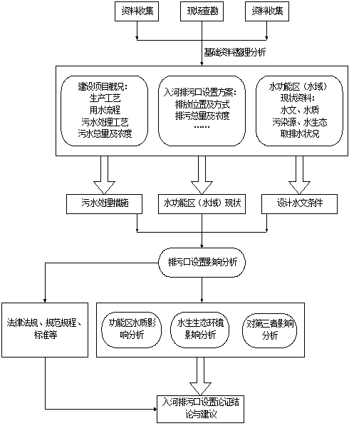

图1.4-1论证工作程序示意图

# 项目概况

## 项目基本情况

潼关县委县政府着力提升农村基础设施水平，促进潼关县生态文明建设、 新农村建设及全域旅游发展，各级政府部门开始在新农村建设、乡村清洁和卫生改厕等 工程中加强农村生活污水治理方面的基础设备建设项目，污水排放和污水处理是新农村 环境建设的重要标志，也是衡量农村现代化发展水平的一个主要标准。随着潼关县新农 村建设规模的不断扩大，农村的经济发展大幅度加快，人民的生活水平不断提高，全域旅游建设也在大力发展，农村生活污水的排放量日益增大。同时伴随着特色乡镇等旅游度假项目的落地建设，污水的集中收集与集中处理成为当务之急，因此在各村新建污水处理站和完整的排水系统迫在眉睫，以保障各村基础设施水平，并且提升当地旅游环境。

为此，陕西省水务集团潼关县污水处理有限公司拟投资 893.69 万元建设潼关县桐峪镇污水处理站及配套管网工程，本次新建污水处理站主要服务于桐峪镇区，镇区由马口村和小口村两个村委会组成，南部为中金公司厂区及办公区，北部为文峪金矿机关及办公区，同时将镇边周边便于收集的村的生活污水纳入收集范围。该项目的建设可大量削 减污染物排放量，有效改善农村人居环境及周边河流的水环境质量，为潼关县发展地方经济、加快城镇化进程、建设美丽乡村做出巨大贡献。

2020年11月4日委托陕西杰源环保科技有限公司编制完成了《潼关县桐峪镇污水处理站及配套管网工程项目环境影响报告表》，并于2020年12月31日取得渭南市生态环境局潼关分局《关于潼关县桐峪镇污水处理站及配套管网工程项目环境影响报告表的批复》（渭环潼发[2020]103号），详见附件1项目环境影响批复。

2023年已建设完成1座污水处理站，占地面积766m2设置处理规模300m3/d，土建工程按远期规模设计，设备按照近期规模安装。污水处理站采用预处理+A3/O＋MBBR+消毒工艺，出水执行《城镇污水处理厂污染物排放标准（GB18918-2002）》一级A标准。本项目现未开展竣工环保设施验收工作，处于停运状态，项目计划于2024年10月正式投入运行。

同时，根据2004年11月30日水利部公布的《入河排污口监督管理办法》（水利部令第22号），自2005年1月1日起施行，标志着建设项目入河排污口设置论证制度在我国正式建立和全面实施，2015年12月16日水利部令第47号修改公布。《办法》第十条中明确规定：“排污单位应当按照有关技术要求，自行或者委托有关单位编制入河排污口设置论证报告”；陕西省人民政府发布的《陕西省入河排污口监督管理细则》（陕水发〔2006〕36号）规定，在河流河道管理范围内新建、改建或者扩大入河排污口，单位必须编制入河排污口设置论证报告书，并向有管辖权的县级以上地方人民政府水行政主管部门或者流域管理机构提出入河排污口设置申请。

为严格执行水利部《入河排污口监督管理办法》、陕西省水利厅《陕西省入河排污口监督管理细则》促进水资源优化配置，保证水资源可持续利用，保障建设项目的合理排水要求，陕西省水务集团潼关县污水处理有限公司委托我公司编制潼关县桐峪镇污水处理站及配套管网工程项目入河排污口设置简要分析材料报送渭南市生态环境局潼关分局审核。

## 项目及排污口基本情况

潼关县桐峪镇污水处理站及配套管网工程项目由陕西省水务集团潼关县污水处理有限公司于2024年3月建设完成，项目总投资：893.69 万元。项目建设位置为潼关县桐峪镇区北侧，铁路以南，Z202乡道以西的交叉口处；排污口设置地点位于项目东侧桐峪河左岸，排污口坐标经度：110.358932,纬度：34.495698。

实际建设内容：污水处理站规模为300m3/d，包括污水处理站和配套污水管网两大部分。污水处理站建设内容主要有：格栅+调节池+储泥池+消毒池、污水处理一体化设备（A3/O+MBBR 工艺）、配电间+加药间+值班室+设备间等主要构（建）筑物，项目地理位置图见下图2.2-1。

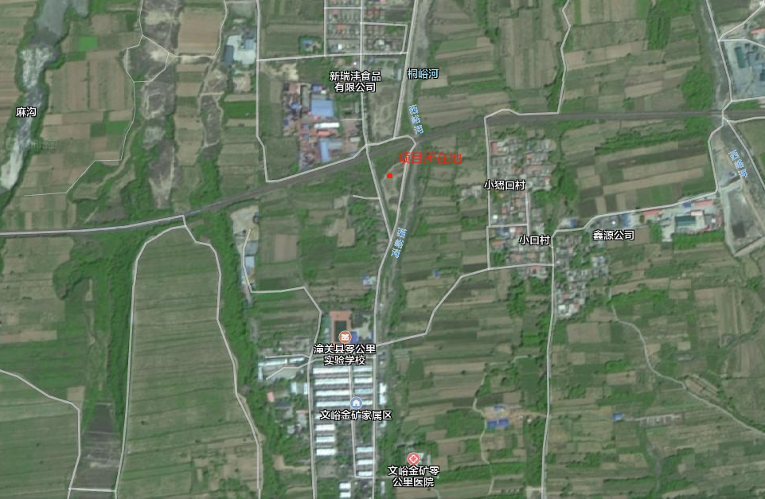图2.2-1 项目地理位置图

## 项目产排污情况

### 项目污水产生、排放量

因项目当前未实际运行，污水排放量按照环境影响评价设计系数进行计算，根据《农村生活污水处理设施技术标准》，农村生活污水排水量一般为总用水量的 40%-80%，有洗衣污水室外泼洒、厨房污水喂猪等习惯的地方可取下限值，排水设施完善地方可取上限值。根据《室外排水设计规范》，在按用水定额确定污水定额时，对给排水系统完善的地区可按用水定额的 90%计，一般地区可按用水定额的 80%计。根据桐峪镇当地的长住人口情况，2020年桐峪镇区人口规模为8500人；2025年（近期）桐峪镇区人口规模为9000人；2030年（远期）桐峪镇区人口规模为11000人桐峪镇近期常住人口及流动人口平均日用水定额为70L/(人 ·d) ，远期按 80L/(人 ·d)计。污水排放系数近期取值 0.7，远期取值0.8；污水收集系数取值 0.7，远期取值 0.8。

根据对本项目实际建设情况进行现场勘察及调查，本项目现实际建设规模为300m3/d，污水处理站基本情况汇总见表1。

表1 本项目污水处理站基本情况汇总

|  |  |  |  |  |  |  |  |
| --- | --- | --- | --- | --- | --- | --- | --- |
| 污水处理站名称 | 污水量（m3/d） | | 设计规模 （m3/d） | | 实际建设规模（m3/d） | 处理工艺 | 排水去向 |
| 近期（2025 年） | 远期（2030  年） | 近期 | 远期 |
| 桐峪镇污 水处理站 | 309 | 563 | 300 | 600 | 300 | 预处理  +A3 /O+  MBBR+消  毒 | 桐峪河 |

### 项目污水处理工艺

本项目污水处理工艺采用预处理+A3 /O+MBBR+消毒，是在 MBBR的基础上通过明晰预脱硝区、厌氧区、缺氧区和好氧区的功能定位，优化污泥回流系统和硝化液回流系统的布局结构，将活性污泥法和生物接触氧化法的优势充分结合，在降低 COD的同时强化脱氮除磷的效果。在缺氧条件下预脱硝区充分去除入流污水和回流污泥中的硝酸盐和氧气，保证厌氧区的严格厌氧环境，使得聚磷菌在厌氧区中释放磷的效率大大提高，确保其在好氧池的吸磷效率相应得到了充分提升，通过将硝化液回流至缺氧池强化反应器脱氮能力，进一步实现一体化设备对氮、磷的高效去除能力。

生活污水首先经管道汇集至格栅渠去除较大悬浮物后自流到调节池进行均质均量处理，然后由池内提升泵提升至一体化水处理设备内，依次经过预脱硝区﹑厌氧区﹑缺氧区和好氧区的生化处理后经沉淀区实现泥水分离，沉淀出水最终通过排放渠紫外消毒后达标排放。其中混合液由好氧区气提回流至缺氧区，沉淀区的部分污泥通过气提回流至预脱硝区循环使用，剩余污泥排入污泥干化池，经干化后的污泥可外运填埋或堆肥。

污泥驯化：A3/O＋MBBR的污泥驯化和系统启动可采取两种方式：①投放污泥菌种启动。设备注满原水（正常运行液位）后，将污泥菌种尽量均匀地投加到好氧区，混合液污泥浓度控制在 2000~4500mg/L范围内。投加污泥菌种后，经过闷曝（曝气期间不进水）2~3 天，曝气期间进水 4~5天，污泥驯化和系统启动周期为 7天左右。②不投放污泥菌种启动，仅依靠原水中污泥进行接种。一般条件下，原水中的污泥浓度不高，微生物菌种在载体上适应生长繁殖的时间较长，曝气期间进水的时间相对较长，系统启动较慢，污泥驯化和系统启动时间大约需要 14 天（水温在 20~35℃) 。

脱氮除磷效果：基于传统 A2/O工艺在厌氧区前增设一个预脱硝区，采用独创的A3/O+MBBR工艺以提高脱氮除磷效果。首先，沉淀池的污泥回流至预脱硝区，与经过调节池的来水在预脱硝区进行混合反应，由于预脱硝区内有机物含量较高，能为反硝化细菌提供充足碳源，溶解氧含量在 0.5mg/L以下形成缺氧条件，满足微生物的反硝化作用要求，使得回流污泥中的硝酸盐氮通过反硝化作用得到去除，此阶段总氮去除率为30%左右。其次，经预脱硝区后污水中的氧含量进一步降低，满足厌氧区的严格厌氧环境（DO＜0.2mg/L），大大提高了聚磷菌在厌氧区中释放磷的效率。在缺氧区通过创造 适合反硝化聚磷菌生长的条件，实现同步反硝化和吸磷，回流硝化液中的污泥不断吸收污水的磷，污水中的总磷得到部分去除。在好氧区填充 30%左右的高效改性生物填料，使污泥浓度维持 2000~4500mg/L之间以提高好氧区的生物量，污水中大部分氨氮（98%以上）经硝化反应转化为亚硝酸盐氮和硝酸盐氮，通过硝化液回流至缺氧池进行反硝化反应，在缺氧区总氮得到进一步去除；同时在好氧条件下聚磷菌从污水中过量地摄磷，并将磷以聚合的形态贮藏在菌体内，通过污泥排放达到从污水中除磷的效果。实际运行结果显示：氨氮去除率在 98%以上，总磷去除率在 96%以上，出水中总氮和总磷均优于《城镇污水处理站污染物排放标准》（GB18918-2002）一级 A标准。

### 项目污染物排放情况

（1）设计进水水质

本项目污水处理站主要接纳污水为居民生活污水，主要来源于居民日常生活排放的 卫生间冲洗水、淋浴水、厨房污水及日常清洗废水等，根据陕西大兴工程设计有限责任公司编制的《潼关县桐峪镇污水处理站及配套管网工程可行性研究报告》，确定本项目进水水质如下表 2 所示。

表2 项目进水水质一览表 单位：**mg/L**

|  |  |  |  |  |  |  |  |
| --- | --- | --- | --- | --- | --- | --- | --- |
| 水质项目 | PH | COD | BOD5 | SS | NH3 -N | TN | TP |
| 进水水质 | 6~9 | 400 | 200 | 300 | 45 | 60 | 5 |

1. 出水水质

因本项目建设完成还未投入运行，根据陕西大兴工程设计有限责任公司编制的《潼关县桐峪镇污水处理站及配套管网工程可行性研究报告》 ，设计出水水质执行《城镇污水处理厂污染物排放标准》（GB18918-2002）一级 A 标准，出水排入桐峪河。确定本项目出水水质如下表3所示。

表3 本项目污水处理站设计出水.水质指标表

|  |  |  |
| --- | --- | --- |
| 序号 | 基本控制项目 | 《城镇污水处理厂污染物排放标准》（GB18918-2002）一级A标准 |
| 1 | 化学需氧量（COD） | 50 |
| 2 | 生化需氧量（BOD5） | 10 |
| 3 | 悬浮物（SS） | 10 |
| 4 | 总氮（以N 计） | 15 |
| 5 | 氨氮（以N 计） | 5（8） |
| 6 | 总磷（以P 计） | 0.5 |

## 污染物排放量

本项目实际建设根据陕西大兴工程设计有限责任公司编制的《潼关县桐峪镇污水处理站及配套管网工程可行性研究报告》，设计出水水质执行《城镇污水处理厂污染物排放标准》（GB18918-2002）一级 A 标准，出水排入桐峪河。依据项目实际建设情况，污水处理工艺正常运转情况下计算年污水排放量为10.95万吨，年污染物排放总量具体指标及详见表3。

表3 本项目污水处理站设计出水.水质浓度指标及总量表

|  |  |  |  |  |
| --- | --- | --- | --- | --- |
| 序号 | 基本控制项目 | 排放浓度(mg/L) | 年污水排放量(t) | 年污染物排放总量(t) |
| 1 | 化学需氧量（COD） | 50 | 10.95 万 | 5.48t/a |
| 2 | 总氮（以N计） | 15 | 1.64t/a |
| 3 | 氨氮（以N计） | 5 | 0.55t/a |
| 4 | 总磷（以P计） | 0.5 | 0.05t/a |

## 论证范围主要排污口及现状情况

按照《入河排污口管理技术导则》（SL532-2011）要求，入河排污口设置论证范围应根据其影响范围和程度确定。受入河排污口设置影响的主要水域和其影响范围内的第三方取、用水户原则上应纳入论证范围。对地表水的影响论证以水功能区为基础单元，论证重点区域为入河排污口所在水功能区和可能受到影响的周边水功能区。

按照2004年陕政办发〔2004〕100号《陕西省人民政府办公厅关于印发陕西省水功能区划的通知》的内容及2023年陕环发〔2023〕22号《陕西省生态环境厅关于规范我省入河排污口设置审批工作的通知》的内容。本项目排污口设在桐峪河，桐峪镇居民生活污水经本项目收集处理后排放至桐峪河后汇入双桥河流入黄河，因此主要受入河排污口设置影响的主要为三河口桥断面，影响区域为陕豫缓冲区，双桥河陕豫缓冲区自入黄口至源头(太峪)全长24公里，水质目标按地表水Ⅲ类标准控制。在编制过程中要充分分析排污口设置对国考三河口断面的影响，本次论证水体的水功能区为双桥河陕豫缓冲区。

本项目排污口位置位于国考三河口断面（双桥河）支流，汇入该断面的水体分别有太峪河（双桥河陕豫缓冲区源头）、桐峪河及西峪河，三河汇聚的位置三河桥。因此本次分析范围主要为桐峪河项目排污口至三河桥，自本项目排污口至下游桐峪河与双桥河汇流处2.5km范围。并分析本项目排污口设置对三河口桥（双桥河）国控断面的影响。详细分析论证范围见下图4.1-1.

## 1718343582300

2.5-1分析论证范围示意图

## 项目所在区域概况

**2.6.1地理位置**

潼关县地处陕西省关中平原东端，居秦、晋、豫三省交界处。东接河南省县，西 连本省华阴市，南依秦岭与本省洛南县为邻，北濒黄河、渭河同本荔县及山西省芮城 县隔水相望。西距省会西安市 144km ，距渭南市 82km 。东经 110°09'30"～110°25'32"北纬 34°23'30"～34°39'00"之间，南北长约 28.4km ，东西宽约 24.6km，总面积 526km2。

本项目污水处理站排污口位于潼关县桐峪镇区北侧，铁路以南，Z202 乡道以西的交叉口处，桐峪河左岸，地理位置坐标为东经：110.358927，北纬：34.495752。

**2.6.2自然环境**

**2.6.2.1地形地貌条件**

潼关境内南有秦岭叠嶂，北濒黄河、渭河天险，东有牛头塬居高临下，中有禁沟 纵贯南北，其西沿有十二连城，形成军事上的天然防线。地势南高北低，跌宕明显， 呈台阶状，形成“盾牌” 台塬。塬面被820余条干、支沟切割；每平方公里有沟壑1.8km。由南向北分为山地、残塬沟壑和黄、渭河谷三种类型。

潼关县南部秦岭山区属太古界太华群，是吕梁运动以后形成的东西带状隆起。元 古震旦纪发生地壳构造运动，地层挤压褶皱成山。喜马拉雅运动时，南沿发生断裂， 北升南陷，形成寻马道地堑。新生代，因受秦岭纬向构造体系和祁、吕、贺构造体系 控制，构造运动两体系之间发生挤压、张扭、断陷，形成汾渭地堑。此外，受朝邑横 向隆起影响，形成次一级的山前断陷（华阴一潼关断层）。潼阌山地因受南北两个地 堑的挤压，强烈断折上升，出现了境内秦岭山地。第四纪以来的洪积和风积作用，促使山前断层以北成为黄土台原。台原北部经长期洪水冲刷形成黄渭河谷。

**2.6.2.2自然气候**

潼关县属暖温带大陆性季风性干旱气候，冬季干冷少雪，春季少雨多风，气候干燥；夏季高温炎热雨多，秋季降温迅速且连阴多雨。

据潼关县气象局资料，潼关县多年平均降水量625.5mm ，年最大降水量1000.0mm （2003年），年最小降水量319. 1mm（1997年）， 日最大降雨量137.4mm（2010年7月 23日），1小时最大降雨量60.0mm（1987年7月9日19时14分），10分钟最大降雨量23.2mm （1988年7月30日5时17分）。6 、7 、8月份为雨季， 占全年降水量的50%以上。降水南北差异明显，由北向南递减。

多年平均气温13.0℃ , 南北温差明显，南部山区温度偏低。一月最冷，平均气温 - 1.6℃ , 极端低温- 18.2℃; 七月最热，平均气温26. 1℃ , 极端最高温42.7℃ 。年平均蒸发量1638.7mm ，年平均无霜期217天。常年主导风向为偏东风，多年平均风速3.2m/s。

**2.6.2.3水文及河流水系**

（1）地表水

潼关县境内有自产水和过境客水两大部分：[自产水指汇入黄河一级支流](https://baike.baidu.com/item/%E4%B8%80%E7%BA%A7%E6%94%AF%E6%B5%81)的 11 条支流；客水指黄河、渭河。自来水，源于本县，汇入与河南省灵宝县交界的双桥河系的 有西峪、桐峪、善车峪、太峪、铁沟河。源于本县，汇入黄河的有远望沟和漳河及其支流；源于本县，汇入渭河的有列斜沟、磨沟河两条支流。

距离项目最近的地表水体为桐峪河，距离本项目约1.5km；桐峪河属黄河水系，发源于潼关县安乐乡潼峪村南岔组的秦岭北麓，由南向北流经江子湾、侯家村、槐树庙，于安乐乡村南出峪，继续北流，经南寨子、老虎村、南刘村，于周家村纳禁沟河后继续北流，于秦东镇港口附近汇入黄河，河道全长29.7km，流域面积111.1km2，河道比降 41.2‰。桐峪河洪峰特点是峰高历时短、杂草树木较多，水流浑浊，泥沙含量高，泥沙含量高，河道冲刷严重。

（2）地下水

基于地质构造、地段的沉积环境、岩相、地层分布和地貌类型的不同，形成深、浅层地下水。南部受秦岭山前大断裂的影响，为基本岩裂隙水区；又分北部为第四纪松散堆积物孔隙水区，分为黄土孔洞孔隙、裂隙水亚区；太要洼地洪积冰积漂砾卵石孔隙水亚区；黄渭谷地冲积相砂砾石孔隙水亚区。补给总量4013.50立方米，其中：降水入渗补给、河流渗漏补给占补给总量的91%；渠道入渗和田间灌溉入渗补给占8%；其它补给占1%。除去潜水蒸发量，净补给量3773.50万立方米。地下水径流总的趋势由南向北，东部呈轴射状。黄土台原地区，地下水以向北径流为主，原中心向东西沟谷中径流；太要洼地区由南、西向东北方向径流。地下水天然排泄途径有泉侧向径流和蒸发。黄土台原地区，原间冲沟切割深，露出部分含水层，地下水以泉水形式排泄，补给地表水；太要洼地区以侧向径流流出为主要排泄方式；黄渭阶地区以蒸发和侧向径流流出为主要排泄方式。

# 项目排污口设置

## 项目排污口位置

本项目污水站将生活污水处理后达标排放至桐峪河，污水处理站排水口至桐峪河40米，采用采用HDPE埋地双壁波纹管，承插连接。主管管径DN300，污水管排入河道出水口采用八字式管道出水口（浆砌块石）。地理位置坐标为东经：110.358932，北纬：34.495698。排污口地理位置见图3.1-1。

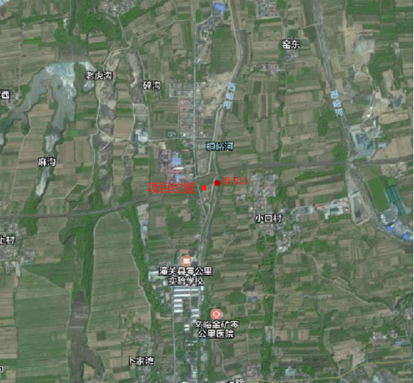

图3.1-1 排污口地理位置示意图

## 排污口性质

本项目排污口的性质为新建。

## 排污口分类

潼关县桐峪镇污水处理站项目主要为处理后的生活污水，因此本项目设置的排污口类型为城镇污水处理厂排污口。

## 入河方式

本项目尾水自污水站经由暗管排入桐峪河，采用敞开式管道排入桐峪河，前置混凝土块起消能作用，减少对河床冲刷。排水口出口标高约1m左右，并通过污水管排入河道，出水口采用八字式管道出水口（浆砌块石）。污水排放方式为连续排放。详见附图2排污口规范化建设设计图。

# 入河排污口设置对水功能区水质和水生态影响分析

## 水功能区（水域）保护水质管理目标与要求

### 水功能区划与水质管理目标

### 按照2004年陕政办发〔2004〕100号《陕西省人民政府办公厅关于印发陕西省水功能区划的通知》的内容及2023年陕环发〔2023〕22号《陕西省生态环境厅关于规范我省入河排污口设置审批工作的通知》的内容，陕西省黄河流域水功能区划河流共计74条，涉及主要支流有24条，双桥河属于主要支流之一，该项目排污口接纳水体桐峪河属于双桥河流域，水功能区划与水质管理目标详见表4.2-1。

表4.1-1水功能区划与水质管理目标

### 1719464149438

### 水功能（水域）纳污能力及限制排放总量

桐峪河属黄河水系，发源于潼关县安乐乡潼峪村南岔组的秦岭北麓，由南向北流经江子湾、侯家村、槐树庙，于安乐乡村南出峪，继续北流，经南寨子、老虎村、南刘村，于周家村纳禁沟河后继 续北流，于秦东镇港口附近汇入黄河，河道全长29.7km，流域面积111.1km2 ，河道比降41.2‰。桐峪河洪峰特点是峰高历时短、杂草树木较多，水流浑浊，泥沙含量高，河道冲刷严重。

（1）限制排污总量控制目标按照《全国水资源综合规划技术细则》中关于拟定水功能区水质目标的方法：当现状水质未满足水功能区水质类别时，在综合考虑上述因素后，应拟定水质保护目标，水质目标可分阶段达标；当现状水质已满足水功能区水质类别时，应按照水体污染负荷控制不增加的原则，拟定水质保护目标。

（2）限制排污总量控制方法将规划水平年的污染物入河量与纳污能力相比较，如果污染物入河量超过水功能区的纳污能力，需要计算入河削减量和相应的排放削减量；反之，制订入河控制量和排放控制量。制定入河控制量应考虑水功能区的水质状况、水资源可利用量、经济与社会发展现状及未来人口增长和经济社会发展对水资源的需求等。对于经济欠发达、水资源丰富、现状水质良好的地区，污染物入河量可适当放宽，但不得超过水功能区的纳污能力。

（3）现状污染物入河量

排污口上游桐峪镇无工业废水，本项目建设施工前：无任何污水收集管网；无污水处理设施；现状产生的污水一部分流入自然沟渠、边沟等散排最终汇入水体；现状镇区大部分污水管道采用雨污合流制明渠收集，就近排入沟道河流；大部分明渠采用钢筋混凝土盖板封闭，由于长期未清理，垃圾和淤泥等堵塞严重；加之渠道蒸发和渗漏，未看到明显污水；仍有部分旱厕。污水的无序排放对镇区人居环境及卫生状况均产生不利影响，同时生活污水的无序排放也对附近水体带来严重污染。目前镇区居民生活污水沿巷道两侧排水渠排出，最终排入桐峪河。本次分析范围内的污水产生浓度参照本项目的设计进水指标，生活污水排放量为10.95万吨/年，污染物COD排放量43.8吨/年，氨氮4.93吨/年。具体见表4.2-1。表4.1-2现状污染物排放量

|  |  |  |  |  |
| --- | --- | --- | --- | --- |
| 序号 | 基本控制项目 | 排放浓度(mg/L) | 年污水排放量(t) | 年污染物入河总量(t) |
| 1 | 化学需氧量（COD） | 400 | 10.95 万 | 43.8t/a |
| 3 | 氨氮（以N计） | 45 | 4.93t/a |

（4）规划年污染物入河量

本项目污水处理站建设完成投入正常运行后尾水在正常排放情况下，废水达到《城镇污水处理厂污染物排放标准》（GB18918-2002）一级 A 标准后排入桐峪河。结果均满足《地表水环境质量标准 》（GB3838-2002）中 III 类标准。污水排放量为10.95万吨/年，污染物COD排放量5.48吨/年，氨氮0.55吨/年。具体见表4.2-2。

表4.1-3规划年污染物排放量

|  |  |  |  |  |
| --- | --- | --- | --- | --- |
| 序号 | 基本控制项目 | 排放浓度(mg/L) | 年污水排放量(t) | 年污染物排放总量(t) |
| 1 | 化学需氧量（COD） | 50 | 10.95 万 | 5.48t/a |
| 3 | 氨氮（以N计） | 5 | 0.55t/a |

（5）水域纳污能力计算成果

本项目纳污河流为桐峪河，桐峪河属三河口断面（双桥河）根据《水域纳污能力计算规程》

（GB/T25173-2010）水域纳污能力计算公式如下：

M=(CS-Cx)*(Q+QP)

式中：M——水域纳污能力，g/s；

Cs——水质目标浓度值，mg/L；

Cx——流经x距离后的污染物浓度，mg/L；

Q——断面的入流流量，m3/s；

QP——废污水排放流量，m3/s；

根据入河排污口管理技术导则（SL532-2011）中第5.3.6小计第二条“水域纳污能力应采纳各级水行政主管部门或流域管理机构核定的数据，未核定纳污能力的水域，应按SL348的规定和水功能区管理要求核算纳污能力。”的要求。本项目涉及桐峪河属于季节河流，在无降雨时段断流。因此本次使用三河口断面（双桥河纳污能力和限排量核定的数据。

根据《陕西省水资源保护规划》、《陕西省国家重要江河水功能区纳污能力核定和分阶段限排总量控制方案报告》及《地表水环境质量标准》（GB3838-2002）III 类标准COD限值20mg/L，氨氮限值1mg/L。参考以上报告、渭南市生态环境局公示2022年及2023年三河口桥断面的监测数据和我单位现状调查情况，三河口断面（双桥河）COD有效监测数据19个月，平均浓度8.6mg/L，氨氮有效监测数据20个月，平均浓度0.26mg/L；汇入三河口断面（双桥河）水体太峪河（双桥河陕豫缓冲区源头）、桐峪河及西峪河未审批建设设置排污口。详见附件2三河口桥断面监测数据。

同时根据水利部门公示的相关信息，三河口断面（双桥河）是陕西省河南省的界河，为黄河右岸一级支流，发源于陕西省潼关县秦岭北麓刀背梁，由南向北流经潼关县太要镇、桐峪镇，在代字营镇坡头村入河南省境内，于河南省灵宝市汇入黄河。双桥河干流长28.4 km，河道平均比降25.3%，流域面积331km2，其中陕西省境内干流长20.9km，河道平均比降53.5%，流域面积320km2，多年平均径流量3899.2万立方米，年平均断面入流流量1.24m3/s。

本项目未正常运行前，本区域现状排放废水量为10.95万吨/年，COD排放量43.8吨/年，氨氮4.93吨/年，废水排放流量0.0035m3/s；经计算水域纳污能力M=14.1759g/s；排放河流限排量COD134.12t/a、氨氮24.667t/a。则剩余纳污能力为COD90.32t/a、氨氮19.737t/a。水域纳污能力详见下表4.2-1。

表4.1-4水域纳污能力

|  |  |  |  |  |  |  |  |  |  |  |
| --- | --- | --- | --- | --- | --- | --- | --- | --- | --- | --- |
| 行政区 | 水功能区 | 水平年 | 纳污能力 | | 限排量 | | 现状入河量 | | 剩余纳污能力 | |
| COD | 氨氮 | COD | 氨氮 | COD | 氨氮 | COD | 氨氮 |
| 渭南市 | 陕豫缓冲区 | 2020年 | 447.05 | 29.02 | 134.12 | 24.667 | 43.8 | 4.93 | 90.32 | 19.737 |

## 分析水功能区（水域）现有取排水状况

### 功能区取水现状

根据《陕西省水功能区划》双桥河作为陕豫缓冲区，水质管理目标为Ⅲ类。经现场现状调查，水域河流地表水来自秦岭北麓，流经村镇及居民耕地。功能区区域内居民均以地下水为饮用水源，村镇居民在气候干旱是会取水进行农灌，区域内目前没有取水项目及用户。

### 功能区排水现状

经现场现状调查，功能区陕豫缓冲区自入黄口至源头（太峪）24km范围内，现有潼关县工业园区污水处理厂一座，处理园区内企业生活污水，该项目现未申报排污口，该项目排放满足环境影响评价批复要求；双桥河其他支流区域排水情况均为区域内村镇居民日常生活排水。

## 对水功能区水质影响分析

### 水域水质的影响（污染物削减量）

潼关县桐峪镇污水处理站项目污水处理站处理工程在未正常运行时，桐峪河区域内居民生活污水直接排放对水域的水质影响较大，对周围自然环境造成不利影响，直接或间接废水排放量10.95万吨/年，污染物COD排放量43.8吨/年，氨氮排放量4.93吨/年；本项目正式投入运营，排污口规范设置后，废水排放量10.95万吨/年，污染物COD排放量5.48吨/年，氨氮排放量0.55吨/年；污染物COD削减量38.32吨/年，污染物氨氮削减量4.38吨/年。

根据对三河口断面（双桥河）2022年-2023年的监测数据分析，本项目正式运营前，现状仍满足《地表水环境质量标准》（GB3838-2002）Ⅲ类水质标准对应的浓度值；本项目投入运营后，不仅将大力改善桐峪河现状水质级别及项目所涉及区域的周边自然环境，更能改善下游三河口断面（双桥河）水质情况。因此说明本项目排污口设置合理。

综上所述，本项目处理达标后的废水排入桐峪河，对桐峪河的影响轻微，事故排放会影响桐峪河的水生态环境，因此建设单位应做好事故防范措施，避免事故排放影响桐峪河的水环境。

## 对水生态的影响分析

入河排污口设置运行后，不仅对河道水质会有可能的影响，而且对于河道水生态、水体功能都会产生潜在的影响。根据要求并结合区域管理特点，本项目对水生态的影响分析从三个方面展开：（1）对生态水量的影响；（2）对水体功能的综合影响。

### 生态流量分析

河道水域内的生态流量是表征河道水系统生态功能的重要指标，只有满足河道最低的生态流量，河道内生态系统及其内部的各种生物体才能实现基本的生态稳定和维系。通过对水域生态流量的分析，可以部分反映对水域生态功能的影响状况。河流生态基础流量是维持河道功能不退化、特征水生生物物种能正常繁衍生息所必须维持的河道最小流量。潼关县桐峪镇污水处理站项目污水处理站处理站建成后，日排放量300吨水增加了河道的生态流量，对维系基本的河道生态有积极的作用。

### 水域功能综合影响分析

潼关县桐峪镇污水处理站项目随着污水处理站的正常运行，处理站将生活污水经过处理后集中排入河道，虽然增加了河流的污染物量，但尾水满足《地表水环境质量标准》（GB3838-2002）Ⅲ类水质标准，对河道水质没有影响。该排污口建设后增加了河道的生态流量，对促进地方农业发展有一定的积极意义。

综合对水域生态流量、水温及水域功能的影响分析，入河排污口设置后，对河道水温没有影响较小。另一方面，虽然增加了河道污染物，但能增加河道生态流量，促进河流排水功能。因此，入河排污口设置对水域水生态影响很小，可以明显改善下游水质情况。

## 对水生态的影响分析

### 项目对水生植物的影响分析

项目在枯水期正常排放情况下，对河流内水生植物缓解干旱，降低风沙扬尘作用，排放废水和双桥河水质混合前后，水质均可达地表水Ⅲ类标准，符合豫陕缓冲区水质管控目标。因此，项目运行期间，正常工况下废水排放对排污口下游生态环境的影响很小。本项目不从河道取水，不会影响河道生态水，不阻隔河道，对河道水文情势无明显影响，不会对河流的生态水、泥沙情势有根本性的影响，基本上不改变河道内水生植物生存环境造成不利影响。

### 对地下水影响的分析

相较于居民生活污水未经处理直排入河流的情况对地下水造成的影响，本项目污水处理厂运行期间，将有效改善周边区域地下水环境。项目涉及区域内居民生活污水经DN200-300波纹管道有效收集后经污水处理站处理达标排放，管道采取直埋方式敷设，一般不会对地下水产生影响。排水管道发生渗漏等事故情况下，可能对地下水产生污染，需要对管道接口进行密封防渗处理，并经常对尾水管网的防渗保护措施进行可靠性检查，防止发生渗漏事件。考虑到污水处理站运行过程中，污染物易通过土层，进入厂区周边地下水，或非正常情况污水排入排碱渠从而对项目周边地下水环境造成影响。因此，应对重要设备做到一备一用，各种污水处理设施建构筑物进行防渗处理，阻隔污染物进入地下水体中，做到废水不下渗。厂内污泥临时堆放场地，地面必须采取硬化、防渗处理。设置应急池，避免非正常排放情况的发生。

## 与防洪安全的适应性分析

依据业主提供的排水管道布设方案，排水管道穿过桐峪河河岸堤防工程。尾水排入桐峪河，穿堤管道一般从河底穿越或堤基穿越，目前广泛使用的定向钻穿越、盾构穿越和顶管穿越，本项目排污管径为DN300，管径较小，另外穿越工程较短，为防止管道与管周土发生接触冲刷破坏，对管壁周围进行充填灌浆，灌浆采用外灌浆和内灌浆结合的方案，顶管施工完毕后进行灌浆作业，从而达到不影响堤防工程安全。施工作业前应征求相关河道管理部门意见。

根据陕西大兴工程设计有限责任公司出具的《潼关县桐峪镇污水处理站及配套管网工程施工图设计》，按五十年设防，排水口处50年一遇洪水位494.735m，常水位494.235m，尾水管道重力直排。经和设计单位沟通，最终确定排污口标高为495m，排污管穿越排碱渠河堤排水后排污口在50年洪水位线以上，可有效防止河水倒灌，达到防洪规划要求。排污口施工标高设计图详见附图2。

# 入河排污口设置合理性分析结论

根据现场调查，目前潼关县桐峪镇污水处理站项目已整体建设完成，周边居民达到有效收集，经本项目处理后满足《城镇污水处理厂污染物排放标准（GB18918-2002）》一级 A 标准排放于桐峪河。

通过收集渭南市市环境保护监测站2022年、2023年度三河口桥（双桥河）监测断面的常规监测数据，水质监测结果表明各监测因子可达到《地表水环境质量标准》（GB3383-2002）Ⅲ类标准。综上所述，本次在桐峪河上设置排放口，不改变桐峪河地表水水质情况下并有效改善豫陕缓冲区三河口桥（双桥河）断面水质，设置基本合理。

附图1：《渭河渭南市段及伊洛河水系水功能区划图》

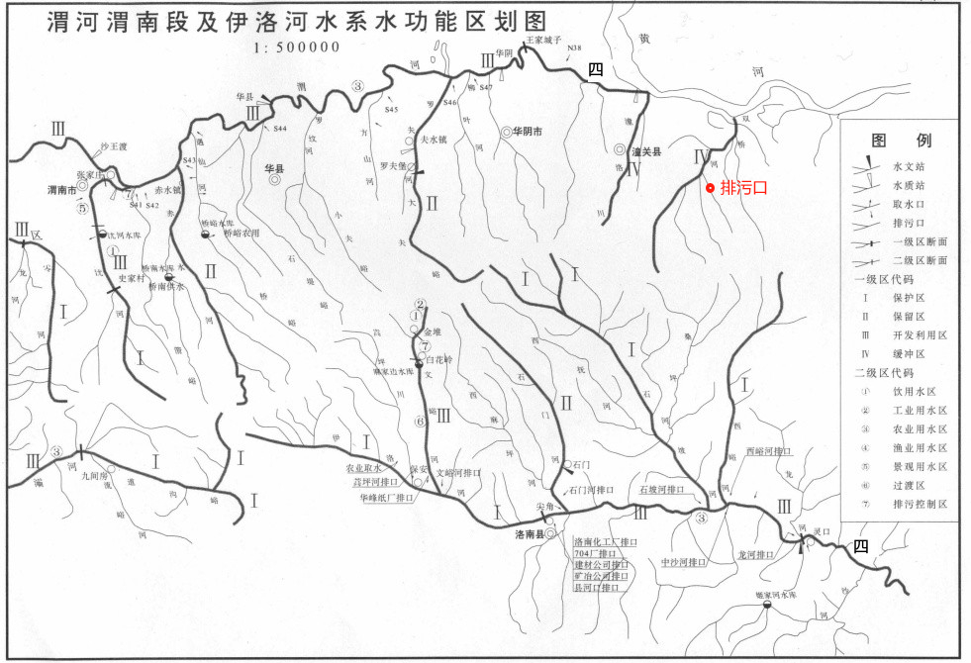

附图2：《排污口规范化建设施工设计图》

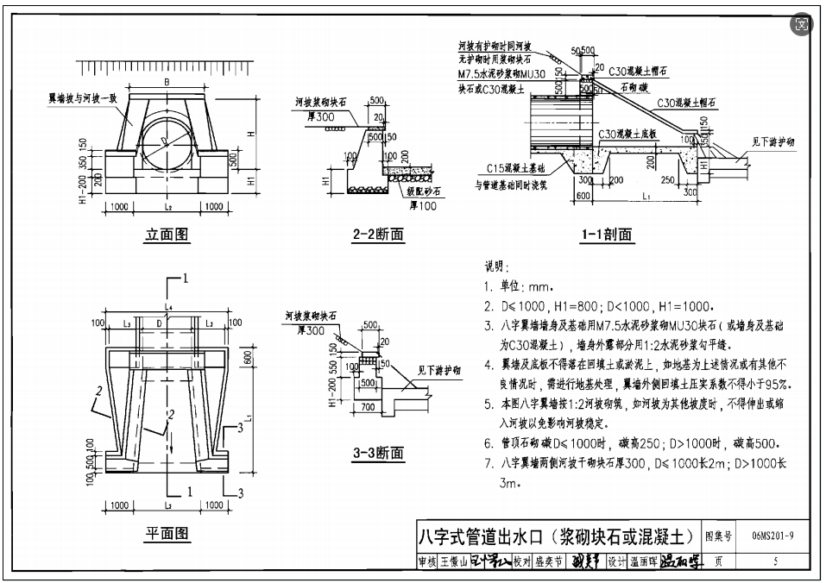

附图3：《排污口施工标高设计图》

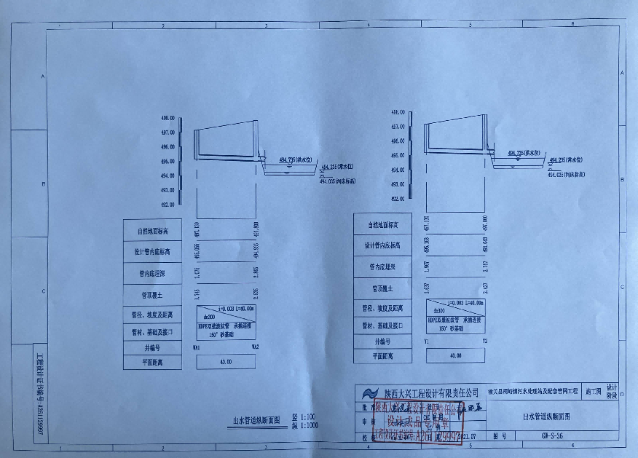

附件1：项目环境影响评价批复

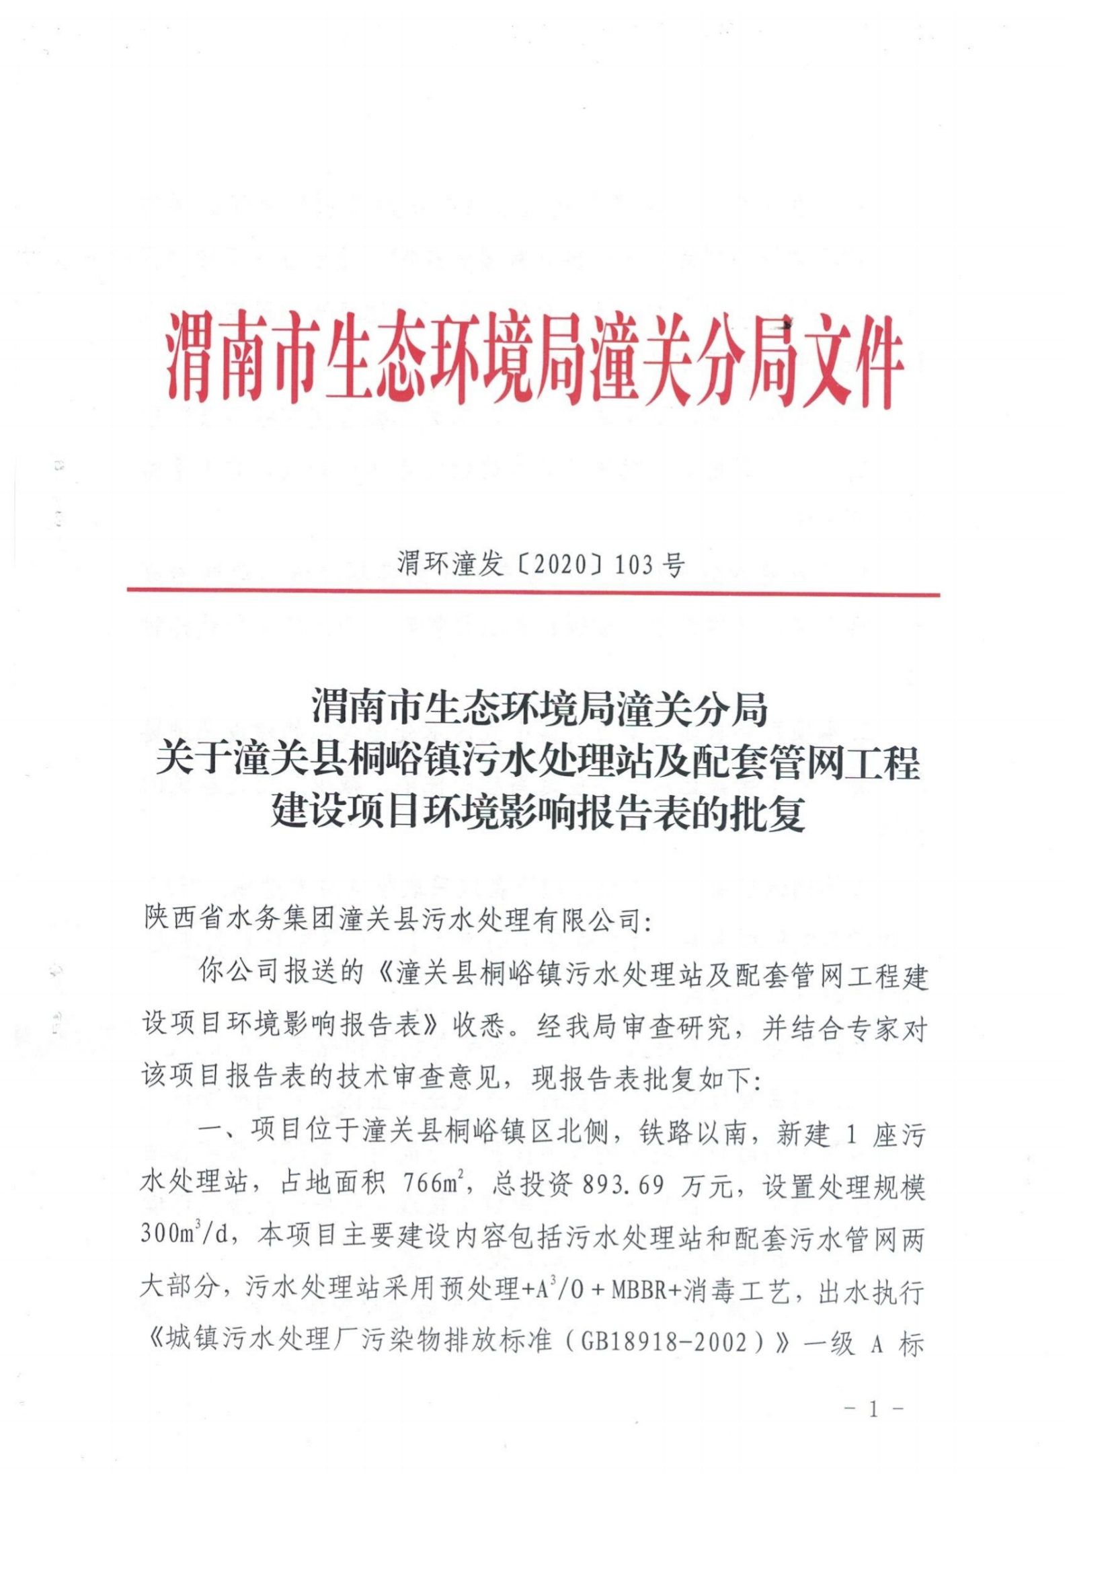

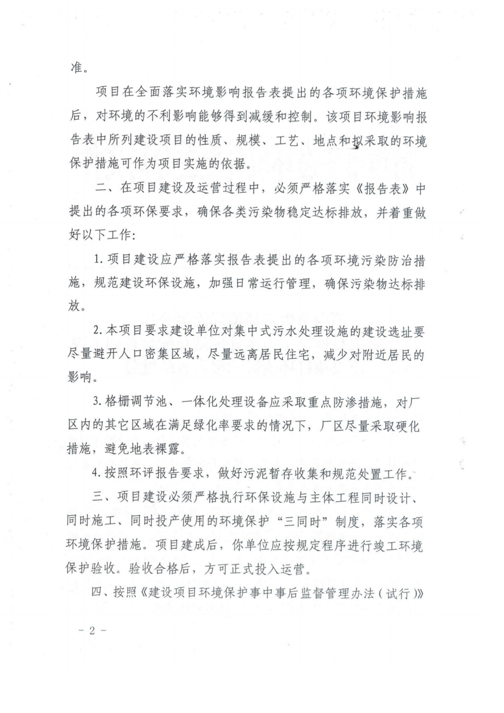



附件2：三河口桥断面监测数据

|  |  |  |  |  |
| --- | --- | --- | --- | --- |
| 2022年潼关县三河口双桥河断面水质监测结果统计表（单位：毫克/升） | | | | |
| 水质目标Ⅲ类 |  |  |  |  |
| 月份 | 化学需氧量 | 氨氮 | 总磷 | 水质类别 |
| 1 | / | / | / |  |
| 2 | 7 | 0.03 | 0.005 | Ⅰ类 |
| 3 | 7 | 0.03 | 0.005 | Ⅰ类 |
| 4 | 6 | 0.15 | 0.02 | Ⅰ类 |
| 5 | 6 | 0.15 | 0.02 | Ⅰ类 |
| 6 | 6 | 0.15 | 0.02 | Ⅰ类 |
| 7 | 6 | 0.61 | 0.04 | Ⅲ类 |
| 8 | 6 | 0.61 | 0.04 | Ⅲ类 |
| 9 | 6.3 | 0.29 | 0.024 | Ⅱ类 |
| 10 | 7.7 | 0.42 | 0.029 | Ⅱ类 |
| 11 | 9 | 0.06 | 0.06 | Ⅱ类 |
| 12 | 0 | 0.61 | 0.04 | Ⅲ类 |

|  |  |  |  |  |
| --- | --- | --- | --- | --- |
| 2023年潼关县三河口双桥河断面水质监测结果统计表（单位：毫克/升） | | | | |
| 水质目标Ⅲ类 |  |  |  |  |
| 月份 | 化学需氧量 | 氨氮 | 总磷 | 水质类别 |
| 1 | / | 0.28 | 0.04 | Ⅱ类 |
| 2 | / | 0 | / |  |
| 3 | / | 0 | / |  |
| 4 | 7.5 | 0.2 | 0.02 | Ⅱ类 |
| 5 | 9.5 | 0.3 | 0.17 | Ⅲ类 |
| 6 | 12.5 | 0.06 | 0.04 | Ⅱ类 |
| 7 | 10 | 0.19 | 0.03 | Ⅲ类 |
| 8 | 8 | 0.1 | 0.02 | Ⅱ类 |
| 9 | 8 | 0.2 | 0.02 | Ⅱ类 |
| 10 | 11 | 0.04 | 0.03 | Ⅱ类 |
| 11 | 22 | 0.63 | 0.56 | 劣Ⅴ |
| 12 | 8 | 0.16 | 0.05 | Ⅱ类 |